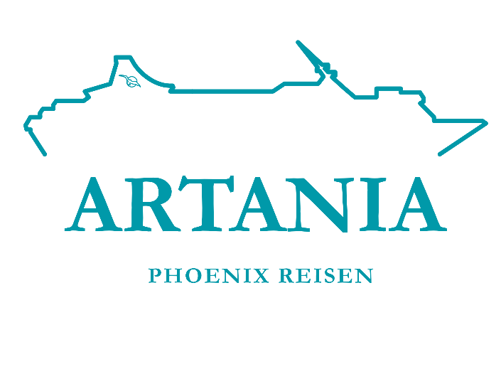

**Ausflugsbericht**

ART335A | 03.12. – 14.12.2023

Winter-Magie des Nordens

**Begleitung außer Phoenix**

**Alex Bauer (Bikeguide)**

**Peter Holzer (Bordpfarrer)**

**Ramon Andriessen (Showensemble)**

**Petra Redl (GRL)**

**Jörg Hertel (Lektor)**

##### **Di 05.12. Oslo / Norwegen 08.30 – 18.00**

**Panoramafahrt Oslo I ca. 2,5 Std. | 45,00 €**

Für alle Gäste, die nicht so gut zu Fuß sind, bietet sich diese Panoramafahrt an, um einen ersten Eindruck der norwegischen Hauptstadt und ihrer Umgebung zu bekommen. Die Hauptstadt ist "Europas Grüne Stadt 2019", d.h. sie wurde zur Europäischen Umwelthauptstadt ernannt. Im Zuge dessen sind zahlreiche Projekte geplant, der Verkehr im Hafenviertel wird bereits durch einen Unterwassertunnel (Oslofjordtunnel) geleitet, zudem sind große Teile der Stadt zur Fußgängerzone umgestaltet worden. Während dieser Panoramafahrt werden Ihnen die Sehenswürdigkeiten gezeigt, die per Bus erreichbar sind. Sie sehen unter anderem das Königliche Schloss, das noble Villenviertel von Oslo und die Skisprungschanze auf dem Berg Holmenkollen (den Holmenkollbakken), eine beliebte Touristenattraktion. Hier legen Sie einen Fotostopp ein. Auf dem Weg zurück zum Schiff passieren Sie die Halbinsel Bygdøy, die von vielen Einheimischen als Naherholungsgebiet genutzt wird.

* Ausflug nach Plan

**Stadt mit Holmenkollen und Vigelandpark I ca. 3,5 Std. | 69,00 €**

Während einer kurzen Rundfahrt gewinnen Sie einen ersten Eindruck der Sehenswürdigkeiten der norwegischen Hauptstadt. Sie passieren das Regierungsgebäude, die Universität, das Nationaltheater, das Königliche Schloss sowie die Prachtstraße "Karl Johan". Sie fahren zur neuen Holmenkollen-Sprungschanze. Von hier bietet sich Ihnen ein eindrucksvoller Blick auf Stadt und Fjord. Nach etwa 1 Std. Aufenthalt, kurze Weiterfahrt zum Vigeland Skulpturenpark. Während Ihres etwa 45-minütigen Aufenthaltes Gelegenheit, haben Sie Gelegenheit das vom Bildhauer Gustav Vigeland (1869-1943) geschaffene eindrucksvolle Werk näher kennenzulernen. Ihre Rückfahrt zum Schiff führt Sie noch am modernen Opernhaus vorbei, das 2008 eröffnet wurde und architektonisch einem treibenden Eisberg nachempfunden ist.

**Bitte beachten:** Für Gäste mit eingeschränkter Beweglichkeit nicht geeignet. Begrenzte Teilnehmerzahl.

* Ausflug nach Plan

**Auf den Spuren norwegischer Entdecker I ca. 3,5 Std. | 79,00 €**

Auf Ihrer Fahrt zur Bygdøy Halbinsel gewinnen Sie einige Eindrücke von den Sehenswürdigkeiten der Stadt. Auf der im Oslofjord gelegenen Halbinsel passieren Sie die königliche Sommerresidenz sowie schöne Villenviertel und besuchen zwei sehenswerte Museen. Zunächst das Kon-Tiki-Museum, in dem Sie interessante Exponate rund um das Leben des Abenteurers und Wissenschaftlers Thor Heyerdahl betrachten können, u.a. das Kon-Tiki-Floß und das restaurierte Boot Ra II. Nach der geführten Besichtigung geht es dann zum Polarschiffmuseum "Fram", das 1936 eröffnet wurde. Das von Colin Archer erbaute Schiff "Fram", die Hauptattraktion des Museums, wurde für drei spektakuläre Polarfahrten zum Nord- und Südpol eingesetzt. Während des geführten Rundgangs sehen Sie zahlreiche spannende Exponate und erfahren Wissenswertes über die Expeditionen sowie die Gebiete von Arktis und Antarktis. Auf Ihrer Rückfahrt legen Sie einen Fotostopp am beeindruckenden Opernhaus ein, das 2008 eröffnet wurde. Es bietet Architektur der besonderen Art, und von seinem Dach genießen Sie einen schönen Ausblick auf den Fjord.

**Bitte beachten**: Für Gäste mit eingeschränkter Beweglichkeit nicht geeignet.

* Gruppe 18: Gäste wollten keinen Fotostopp bei der Oper.

**Stadtrundgang mit Weihnachtsmarkt I ca. 2 Std. | 29,00 €**

Sie entdecken die Hauptstadt Norwegens zu Fuß. Vom Hafen geht es zunächst zum Rathaus, in dem alljährlich in feierlichem Rahmen der Friedensnobelpreis übergeben wird. Nachdem Sie Wissenswertes über die 900-jährige Stadtgeschichte erfahren haben, führt der Spaziergang zum Nationaltheater mit Besuch des Weihnachtsmarkts und weiter zum Königlichen Schloss. Sie flanieren die Prachtstraße "Karl Johan" entlang und passieren die Osloer Universität sowie das Parlamentsgebäude. Schließlich erreichen Sie die Festung Akershus mit schönem Ausblick. Anschließend geht es wieder zurück zum Schiff.

**Bitte beachten:** Für Gäste mit eingeschränkter Beweglichkeit nicht geeignet. Begrenzte Teilnehmerzahl.

* Gruppe 5 und 12: Weihnachtsmarktbesuch nur 30 Minuten.

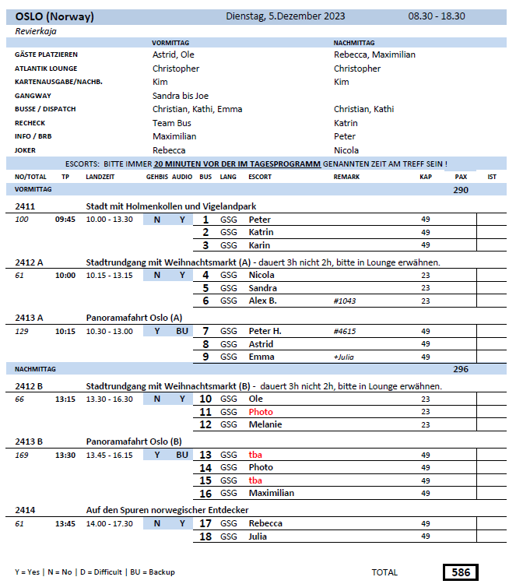

##### **So 06.12. Aalborg / Dänemark 12.30 – 20.00**

**Historisches Aalborg I ca. 3 Std. | 31,00 €**

Ihr etwa dreistündiger Rundgang startet ab der Pier. Sie passieren das Jørgen Olufsens Haus, ein besonders gut erhaltenes Kaufmannshaus aus der Renaissance, sowie das ebenfalls im Renaissancestil erbaute Jens Bangs Steinhaus. Das 1624 erbaute fünfstöckige Palais war das größte Privathaus in Skandinavien und bewirkte seinerzeit einen kleinen Skandal, da der reiche Kaufmann Bang in der Steinfassade einige seiner Feinde karikierend verewigen ließ. Sie sehen das im Barockstil erbaute Rathaus aus dem Jahr 1762 sowie den St.-Budolfi-Dom aus dem 15.Jh. mit seinem charakteristischen weißgetünchten Backstein. Weiter sehen Sie das Heilig-Geist-Kloster, das im 15.Jh. gegründet wurde und die älteste soziale Einrichtung Dänemarks ist. Sie spazieren durch die Jomfru Ane Gade ("Jungfrau-Anne-Straße"), wohl eine der populärsten Straßen Dänemarks mit einer Vielzahl an Bars, Nachtclubs sowie Discotheken und regem Nachtleben. Sie erreichen das Hafenviertel, dessen alte Industrieanlagen abgerissen und durch moderne, architektonisch interessante Gebäude ersetzt wurden, z.B. das nach seinem berühmten Architekten benannte Utzon Center aus dem Jahr 2008. Zum Abschluss sehen Sie das Schloss Aalborghus, eine im Fachwerkstil erbaute, rechteckig angelegte Burganlage aus dem 16.Jh. (Außenbesichtigung), und kehren zum Schiff zurück.

**Bitte beachten:** Für Gäste mit eingeschränkter Beweglichkeit nicht geeignet. Begrenzte Teilnehmerzahl. Falls im Dom ein Gottesdienst o.ä. stattfindet, ist eine Innenbesichtigung nicht möglich.

* Ausflug nach Plan

**Limfjord Panoramatour I ca. 3,5 Std. | 49,00 €**

Genießen Sie die malerische Landschaft um Aalborg während einer Panoramafahrt mit Fotostopps. Sie gelangen zur jütländischen Gemeinde Rebild am Rande von Dänemarks größtem Waldgebiet sowie zum Hochmoor Lille Vildmose. In dieser Gegend sind Wildschweine, Füchse, Rothirsche und Dänemarks einzige Königsadler beheimatet. Anschließend fahren Sie auf landschaftlich schöner Strecke entlang des Fjords zurück zum Schiff.

Eine Gruppe musste am Nachmittag, also im Dunkeln fahren. Die Gäste wurden darüber informiert und hatten die Chance kostenfrei zu stornieren. Für alle, die mitgefahren sind, gabs am Schluss noch ein dänisches Bier.

* Gruppe 11: Abfahrt am Nachmittag, Gäste #5246 haben sich mehrfach aggressiv und laut beschwert, so weit, dass sie niemals wieder eine Reise mit Phoenix buchen würden.

**Aalborg “Beer Walk” I ca. 3 Std.| 49,00 €**

Sie entdecken Aalborg zu Fuß und lernen dabei verschiedene Pubs und Biersorten kennen. Zu Beginn Ihrer Tour erhalten Sie Ihr eigenes Bierglas, das Sie von Pub zu Pub mitnehmen und mit dem Sie die Biere aus verschiedenen Regionen Dänemarks probieren. 3 Pubbesuche stehen auf dem Programm, und "nebenbei" passieren Sie einige wichtige Sehenswürdigkeiten, wie den Jørgen Olufsens Hof aus dem 17.Jh., die Budolfi-Kirche (Dom von Aalborg), das Aalborgkloster (Heiliggeistkloster) und das Schloss Aalborghus.

**Bitte beachten:** Für Gäste mit eingeschränkter Beweglichkeit nicht geeignet. Begrenzte Teilnehmerzahl.

* Ausflug nach Plan.

**Skagen – Stadt des Lichts I ca. 7 Std. mit Lunchbox | 109,00 €**

Das kleine Fischerdorf Skagen, dessen Ursprung bis ins 13.Jh. zurückgeht, ist die nördlichste Stadt Dänemarks. Jahrhundertelang war der Fischfang Lebensgrundlage dieser Region, nicht zuletzt, da es bis 1890 keine Verbindungsstraßen zum übrigen Land gab. Aber in den letzten 100 Jahren hat dann der Tourismus stark an Bedeutung gewonnen und Skagen hat sich zu einem beliebten Urlaubsort entwickelt. Mit dem Bus fahren Sie gut 1,5 Std. nach Skagen und unternehmen einen etwa 30-minütigen Rundgang, auf dem Sie den Charme des Ortes kennenlernen. Sie sehen die bunten hölzernen Speicherhäuser am Ufer, traditionelle hölzerne Fischerboote sowie die niedrigen ockerfarben verputzten Häuser aus dem 18. Jh. mit ihren typisch roten Dächern, die teilweise verstreut in der Dünenlandschaft gelegen sind. Sie besichtigen das Kunstmuseum mit traditionellen Werken der sogenannten "Skagen-Maler" aus der Zeit zwischen 1830 und 1930. Nach ein wenig Zeit zur freien Verfügung fahren Sie zum nördlichsten Punkt "Grenen", wo der Skagerrak und das Kattegat zusammenfließen. Mit einem Traktorwagen (dem sogenannten Sandormen) erreichen Sie die Spitze und erleben das einmalige Naturschauspiel. Auf der anschließenden Weiterfahrt per Bus passieren Sie die Leuchttürme von Skagen und legen einen Fotostopp an der "Versandeten Kirche" ein, einer Pfarrkirche aus dem 14.Jh, die den Wanderdünen zum Opfer fiel und von der nur noch der Turm zu sehen ist. Im Anschluss Rückfahrt nach Aalborg.

**Bitte beachten:** Für Gäste mit eingeschränkter Beweglichkeit nicht geeignet. Begrenzte Teilnehmerzahl.

* Bus 1: Freizeit in Skagen wurde gekürzt, weil den Gästen kalt war. Rückkehr eine halbe Stunde früher als geplant. Alle glücklich!

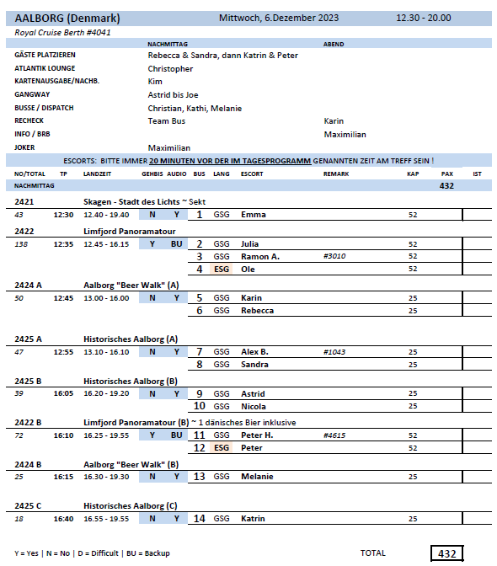

##### **Do 07.12. Fredericia / Dänemark 09.00 – 20.00**

**Fredericia zu Fuß I ca. 2 Std. | 25,00 €**

Um die Inseln Fünen und Seeland vor Angriffen aus dem Süden zu schützen, ließ König Frederik III Fredericia 1650 planen und erbauen. Ein komplexes Befestigungssystem umgab die Stadt, und um die Ansiedlung zu fördern, gewährte der König den Bürgern großzügige Privilegien, z.B. vollständige Religionsfreiheit, die die weitere Entwicklung der Stadt sehr beeinflussten. Sie erkunden die Stadt während eines geführten Rundgangs und sehen die massiven Stadtmauern die die Altstadt umgeben. Außerdem das Prinzentor mit dem alten Wachhaus aus dem Jahr 1735 und das Wahrzeichen des "tapferen Landsoldaten". Die Religionsfreiheit, die der Stadt vom König verliehen wurde, führte viele verschiedene Glaubensrichtungen zusammen. Die jüdischen und katholischen Gemeinden waren stärker vertreten, aber auch die französischen Hugenotten fanden im 18.Jh. ihren Weg. Sie sehen die für die deutsche Gemeinde gegründete Michaelis-Kirche sowie die protestantische Trinitatiskirche, und der Spaziergang führt Sie auch in das alte jüdische Viertel mit seinem großen Friedhof. Von Ihrem Reiseführer erfahren Sie zudem viel Wissenswertes über das moderne Fredericia, das nicht zuletzt durch sein Musical-Theater international bekannt geworden ist. Rückkehr zum Schiff.

**Bitte beachten:** Für Gäste mit eingeschränkter Beweglichkeit nicht geeignet. Begrenzte Teilnehmerzahl.

* Ausflug nach Plan.

**Panoramafahrt und Fredericia I ca. 2 Std. | 39,00 €**

Sie überqueren zunächst die "Neue Kleine Belt Brücke" zur Insel Fünen und fahren entlang Strandvejen in das malerische Dorf Strib. Sie legen einen Fotostopp ein und können einen Blick auf Ihr Kreuzfahrtschiff an der Pier von Fredericia werfen. Weiterfahrt zur Kleinstadt Middelfart und zur Halbinsel Hindsgavl mit schönem Naturpark und gleichnamiger kleiner Burg. Anschließend fahren Sie wieder zurück nach Fredericia. Sie lernen die kleine Innenstadt kennen, sehen die Stadtmauern und erfahren mehr über die einst als Festung errichtete Planstadt. Zum Abschluss sehen Sie die "Statue des tapferen Landsoldaten", die 1858 errichtet wurde, und kehren zum Schiff zurück.

**Bitte beachten:** Für Gäste mit eingeschränkter Beweglichkeit nicht geeignet. Begrenzte Teilnehmerzahl.

* Ausflug nach Plan.

**Odense I ca. 5 Std. | 97,00 €**

Etwa einstündige Fahrt in die Stadt Odense, eine der ältesten Städte Dänemarks und der Geburtsort des weltberühmten Dichters Hans Christian Andersen (1805-1875). Es gibt zwei Museen zu Ehren des berühmtesten Sohnes der Stadt: das H.C. Andersen Hus, in dem er geboren wurde, sowie das H.C. Andersens Barndomshjem, in dem er von klein auf mit seinen Eltern lebte und seine Kindheit verbrachte. Sein Vater vermittelte ihm die Liebe zu Märchen, indem er ihm viel vorgelesen und von fernen Welten erzählt hat. Nach dem Besuch der beiden Museen sehen Sie auf einem geführten Spaziergang durch die Altstadt von Odense einige wichtige Sehenswürdigkeiten und historische Häuser, von denen viele mehr als 300 Jahre alt sind und sorgfältig restauriert wurden. Sie haben auch ein wenig Freizeit für individuelle Unternehmungen. Im Anschluss Rückfahrt zum Schiff nach Fredericia.

**Bitte beachten:** Für Gäste mit eingeschränkter Beweglichkeit nicht geeignet. Begrenzte Teilnehmerzahl.

* Auf Grund der späten Rückkehr erhielten die Gäste an Bord eine mit warmen Speisen „aufgepeppte“ Kaffee- und Teezeit.

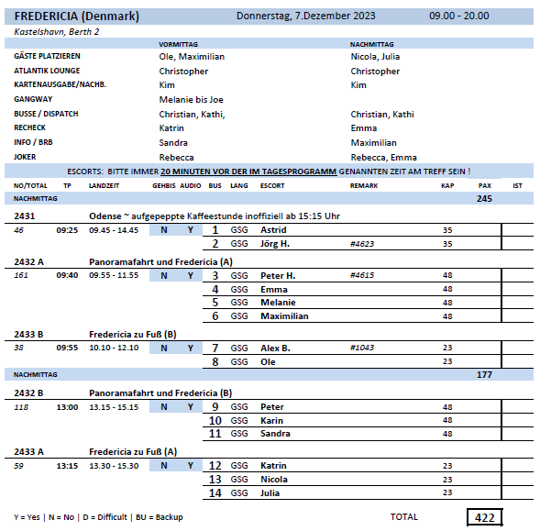

##### **Fr 08.12. Kiel / Deutschland 09.00 – 22.00**

**Panoramafahrt Eutin, Malente und Plön I ca. 3,5 Std. | 49,00 €**

Genießen Sie eine Panoramafahrt durch die Holsteinische Schweiz. Der Naturpark zwischen Lübeck und Kiel zählt rund 200 Seen, die zum Segeln und Paddeln, Schwimmen und Picknicken einladen. Straßen schlängeln sich an herrschaftlichen Gutshöfen und prächtigen Schlössern vorbei und in den Dörfern sind reetgedeckte Katen, Mühlen und so manche Kuriosität zu entdecken. Sehen Sie auf Ihrem Ausflug die drei wichtigsten Städtchen der Holsteinischen Schweiz: Eutin, Malente und Plön.

* Ausflug nach Plan.

**Marine in Kiel und Laboe I ca. 3,5 Std. | 65,00 €**

Nach einer Stadtrundfahrt durch Kiel zur Orientierung, fahren Sie Richtung Laboe an die Außenförde. Die Geschichte der Stadt Kiel ist eng verbunden mit der Seefahrt und besonders mit der Marine, deshalb ist ein Besuch Laboes in Kiel ein Muss. Neben einem traumhaften Blick auf die Kieler Bucht, erfahren Sie hier mehr über die Geschichte der Marine in Kiel. Ein Besuch des Denkmals darf hierbei natürlich nicht fehlen. Das Marine-Ehrenmal ist eine Gedenkstätte für die auf See Gebliebenen aller Nationen und Mahnmal für eine friedliche Seefahrt auf freien Meeren. Der 85 m hohe Turm ist eine weithin sichtbare Landmarke an der östlichen Kieler Außenförde. Die Fahrt auf die Aussichtsplattform wird mit einem atemberaubenden Blick belohnt. Anschließend statten Sie dem U-Boot U995 noch einen Besuch ab. Unternehmen Sie einen kurzen Spaziergang durch Kiel, bevor Sie der Bus zurück zum Schiff bringt.

**Bitte beachten:** Begrenzte Teilnehmerzahl.

* Gruppe 5: Einige Gästen haben angemerkt, dass der Aufenthalt beim Ehrendenkmal in Laboe zu kurz war. Aufenthalt dort 60 Minuten, weil Guide nicht bekannt war, dass noch ein kurzer Spaziergang gemacht werden sollte.

**Eutin mit Schloss I ca. 4 Std. | 65,00 €**

~~Vom Hafen aus beginnt die Tour mit einer Fahrt durch die idyllische Landschaft. Zunächst werden Sie in Eutin, der Stadt der Rosen, Halt machen. Einstmals Sitz der Oberschicht, ist Eutin heute bekannt für sein beeindruckendes Schloss, dessen Atmosphäre die Besucher in längst vergangene Zeiten führt. Nach einer individuellen Innenbesichtigung entdecken Sie die Gärten des Landguts, die schmalen Gassen um den Marktplatz herum und genießen etwas Freizeit vor der Rückfahrt zum Schiff.~~

~~Bitte beachten: Begrenzte Teilnehmerzahl.~~

**Weihnachtliches Kiel I ca. 1,5 Std. | 19,00 €**

Unternehmen Sie einen weihnachtlichen Stadtspaziergang durch die festlich geschmückte Fördestadt. Die Geschichte der Hauptstadt Schleswig-Holsteins ist eng mit der Seefahrt und der Marine verbunden. Kiel überrascht seine Gäste durch einen atraktiven Mix aus moderner Architektur und traditionsreichen Gebäuden. Entdecken Sie neben den Sehenswürdigkeiten der Innenstadt lauschige Plätzchen an der Waterkant und genießen Sie den Ausblick über die Kieler-Förde. Lassen Sie sich von interessanten Anekdoten überraschen und erfahren Sie Wissenswertes über Kieler Persönlichkeiten. Ihr Rundgang geginnt am Schiff und endet im Kieler Zentrum. Entweder kehren Sie zum Schiff zurück oder unternehmen noch einen weihnachtlichen Bummel.

**Bitte beachten**: Für Gäste mit eingeschränkter Beweglichkeit nicht geeignet. Begrenzte Teilnehmerzahl.

* Gruppe 6: Einige Gäste haben sich vorzeitig verabschiedet, weil der Guide zu viel über Geschichte gesprochen hat. Laut Escort aber in Ordnung.

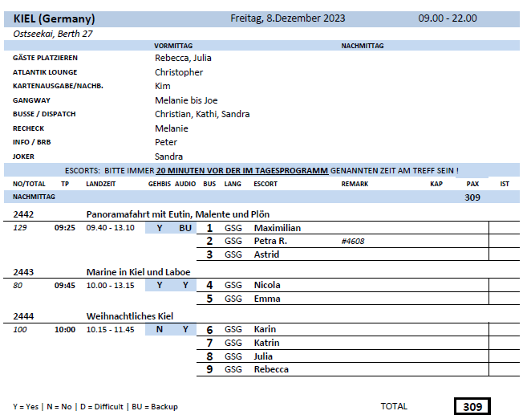

##### **Sa 09.12. Warnemünde / Rostock / Deutschland 09.00 – 20.00**

**Landschaftsfahrt mit Bad Doberan I ca. 4 Std. | 49,00 €**

~~Sie unternehmen eine ca. 90-minütige Landschaftsfahrt nach Kühlungsborn und gewinnen einen ersten Eindruck der mecklenburgischen Landschaft. Nach einer Orientierungsfahrt durch den Ort fahren Sie weiter durch Heiligendamm nach Bad Doberan, der ehemaligen Sommerresidenz der mecklenburgischen Herzöge. Fotostopp am Doberaner Münster, bis zum 16.Jh. Kirche des ehemaligen Zisterzienserklosters, das auch die "Perle der norddeutschen Backsteingotik" genannt wird (keine Innenbesichtigung). Nach ein wenig Freizeit für eigene Erkundungen geht es dann wieder zurück nach Warnemünde.~~

* Ausflug cxl, mangels Buchungen

**Panoramafahrt Rostock I ca. 4 Std. | 49,00 €**

Rostock zählt zu den schönsten deutschen Hansestädten. Genießen Sie eine Panoramafahrt durch die Stadt, deren historische Baudenkmäler in neuem Glanz erstrahlen. Kurzer Transfer von Warnemünde nach Rostock und Fahrt entlang der Langen Straße mit Einblicken in die Rostocker Einkaufsmeile, die Kröpeliner Straße bis hin zum Neuen Markt mit dem gotischen siebentürmigen Rathaus mit barocker Fassade. Fotostopp und etwas Freizeit für eigene Erkundungen. Danach Weiterfahrt nach Bad Doberan, der ehemaligen Sommerresidenz der mecklenburgischen Herzöge. Sehenswert ist das gotische Münster des ehemaligen Zisterzienserklosters. Kurze Fotopause an der "Perle der norddeutschen Backsteingotik" und Weiterfahrt in das Seebad Heiligendamm. Vorbei an den wichtigsten Sehenswürdigkeiten fahren Sie von dort aus zurück zum Schiff.

* Ausflug entfiel, weil wir wegen starken Nebels den Hafen nicht rechtzeitig erreichen konnten.

**Hansestadt Rostock und ihre Kirchen I ca. 4 Std. | 49,00 €**

Etwa 30-minütiger Transfer nach Rostock, eine der schönsten deutschen Hansestädte. Sie lernen die Altstadt kennen, deren historischen Baudenkmäler wieder in neuem Glanze erstrahlen. Sie sehen das prunkvolle Gebäude der Rostocker Universität, die im Jahr 1419 gegründet wurde und als wichtigstes Institut für höhere Bildung im gesamten Ostseeraum gilt. Die 13.000 Studenten der neun Fakultäten halten die Stadt jung und prägen das bunte Nachtleben. Vom Universitätsplatz spazieren Sie über die Einkaufsmeile zum Neuen Markt mit dem im Barockstil verkleideten siebentürmigen Rathaus. Anschließend besichtigen Sie die Marienkirche mit der berühmten astronomischen Uhr, die 1472 vom Uhrmacher Hans Düringer geschaffen wurde. Nach etwas Freizeit für eigene Erkundungen erfolgt ein kurzer Transfer zur Petrikiche. Gelegenheit zur Turmbesteigung, von wo sich Ihnen eine beeindruckende Aussicht bietet. Anschließend Rückkehr zum Schiff.

**Bitte beachten:** Für Gäste mit eingeschränkter Beweglichkeit nicht geeignet. Sehr begrenzte Teilnehmerzahl.

* Ausflug entfiel, weil wir wegen starken Nebels den Hafen nicht rechtzeitig erreichen konnten.

**Hansestadt Rostock und Männerhobby I ca. 4 Std. | 53,00 €**

Sie fahren etwa 30 Minuten bis nach Rostock. Nach einer kurzen Orientierungsfahrt geht es weiter nach Mönchenhagen/Rövershagen. Nun beginnt der kulinarische Teil beim Besuch der Brennerei MÆNNERHOBBY. Hier können Sie die handwerkliche Kunst des Schnapsbrennens und des Bierbrauens live miterleben. Welche Rohstoffe werden verwendet, wie wird eine Maische angesetzt, was ist eine Geist- und Rumbrennblase. Sie erfahren alles rund um diese Handwerkskunst. Bei einem anschließenden Plausch an der Probierbar können die exklusiven Spirituosen verkostet werden. Mit vielen neuen Eindrücken und vielleicht einer Flasche aus dem Direktverkauf geht es dann zurück zum Schiff.

* Gruppe 7: Laut Toursheet dauert der Ausflug 3,5 Stunden, laut Ausflugsheft 4 Stunden. Wir haben den Tunnel genommen um Zeit zu sparen und wären dadurch nach ca. 3 Stunden zurück gewesen, haben dann zusätzlich noch eine Rundfahrt durch Warnemünde und einen Stopp dort auf dem Weihnachtsmarkt für 30 min gemacht. Alle Gäste waren damit einverstanden.

**Bad Doberaner Münster und Molli I ca. 3,5 Std. | 69,00 €**

Zunächst Busfahrt nach Bad Doberan, der ehemaligen Sommerresidenz der mecklenburgischen Herzöge. Sehenswert ist das gotische Münster des einstigen Zisterzienserklosters, das auch "Perle der norddeutschen Backsteingotik" genannt wird. Lassen Sie sich von der schlichten und doch erhabenen Zisterzienser-Baukunst beeindrucken. Nach der Besichtigung fahren Sie zur nahegelegenen Bahnstation. Hier steigen Sie ein in die ehemals großherzogliche, dampfgetriebene Schmalspurbahn, die die Kurbäder Bad Doberan, Heiligendamm und Kühlungsborn miteinander verbindet. Genießen Sie eine 25-minütige Fahrt mit "Molli" durch das idyllische Mecklenburger Land. Die Fahrt in den historischen, teilweise originalgetreu restaurierten Waggons, vorbei an Wiesen und Feldern, der schönsten Lindenallee Deutschlands und der ältesten Galopprennbahn Nordeuropas ist zu jeder Jahreszeit ein ganz besonderes Erlebnis. Ab Bahnhof Kühlungsborn Ost fahren Sie per Bus weiter und unternehmen eine Orientierungsfahrt durch das mondäne Seebad. Danach erfolgt wieder die Rückfahrt zum Schiff.

**Bitte beachten:** Begrenzte Teilnehmerzahl.

* Ausflug entfiel, weil wir wegen starken Nebels den Hafen nicht rechtzeitig erreichen konnten.

**Rostock mit Weihnachtsmarkt I ca. 4 Std. | 49,00 €**

Etwa eine halbe Stunde Fahrt nach Rostock, eine der schönsten deutschen Hansestädte. Zu Fuß unternehmen Sie eine gut einstündige Erkundungstour durch die Stadt, deren historische Baudenkmäler in neuem Glanze erstrahlen. Vom Universitätsplatz flanieren Sie durch Rostocks Einkaufsmeile, die Kröpeliner Straße zum Neuen Markt und dem Barock verkleideten Rathaus mit sieben Türmen. Bestaunen Sie das prunkvolle Universitätsgebäude der Rostocker Universität. Im Jahr 1419 gegründet, gilt sie als das erste Institut für höhere Bildung im gesamten Ostseeraum. 13.000 Studenten verteilt auf 9 Fakultäten halten die Stadt jung und prägen Rostocks buntes Nachtleben. Werfen Sie auch einen Blick auf die berühmte astronomische Uhr in der Marienkirche, die im Jahre 1472, vom Uhrmacher Hans Düringer geschaffen wurde. Danach genießen Sie etwa 1,5 Std. Freizeit für einen Bummel über den Weihnachtsmarkt, bevor Sie zum Schiff zurückfahren.

* Ausflug nach Plan.

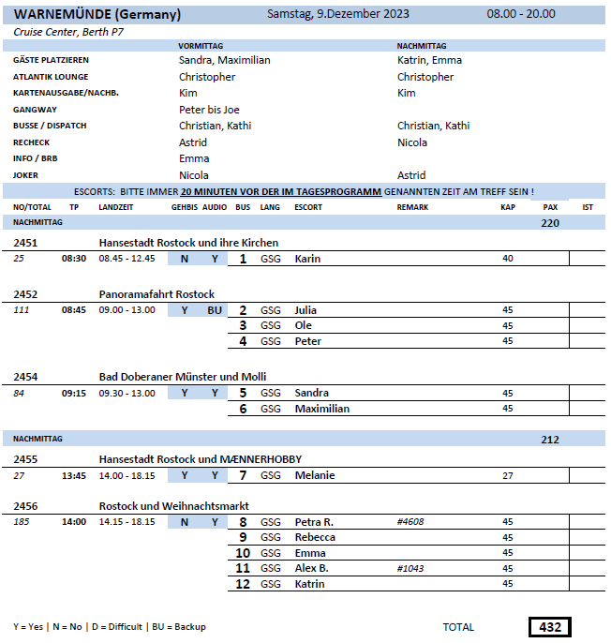

##### **So 10.12. Aarhus / Dänemark 09.00 – 22.00**

**Aarhus Rundgang im Advent I ca. 3 Std. | 29,00 €**

Entdecken Sie Aarhus bei einem Rundgang durch die Altstadt. Sehen Sie die Weihnachtsbeleuchtung und die winterliche Atmosphäre der Innenstadt. Nutzen Sie die Gelegenheit von der Dachterrasse des Kaufhauses Salling den Panoramablick über die Stadt zu genießen. Weiterhin passieren Sie das Rathaus und die Vor Frue Kirken, die Hauptkirche der evangelisch-lutherischen Gemeinde. Unterwegs hören Sie die Geschichte der Stadt von ihrer Gründung im 8. Jh. bis heute. Sie spazieren durch das Quartier Latin, das älteste Viertel der Stadt, wo Sie an Kaufmannshäusern und Höfen aus dem 18. Jh. vorbeischlendern. Zuletzt führt Ihr Rundgang zum Dom zu Aarhus, einem beeindruckenden gotischen Bauwerk (Erklärung von außen).

**Bitte beachten:** Für Gäste mit eingeschränkter Beweglichkeit nicht geeignet. Bequemes festes Schuhwerk wird empfohlen.

* Gruppe 8: Eine Dame stolperte und zog sich eine Schürfwunde an der Stirn zu + kurzes Nasenbluten. Nach kurzer Erstversorgung beteuerte Sie es ginge ihr gut und sie setzte den Ausflug normal fort(keine fortlaufende Blutung). An Bord ging sie vorsichtshalber zum Arzt, fühlte sich aber wieder gut. Eine weitere Dame wollte eine Aussichtsterrasse nicht besuchen und blieb an einem abgemachten Punkt zurück. Nach Rückkehr zum Treffpunkt war die Dame verschwunden und wir setzten nach kurzem warten den Ausflug ohne sie fort.

**Panoramafahrt Aarhus I ca. 2 Std. | 35,00 €**

Während des Ausfluges sehen Sie die wichtigen Sehenswürdigkeiten von Aarhus. Sie passieren den modernen Teil der Stadt und sehen u.a. den "Eisberg", einen auf dem Hafengelände errichteten, architektonisch einzigartigen Wohnkomplex. Weiterfahrt durchs Stadtzentrum, wo Sie den Universitätspark, das Altstadtmuseum sowie das Rathaus passieren. Spaziergang zum Dom zu Aarhus aus dem Jahr 1300, der nach seiner Zerstörung im 15.Jh. im gotischen Stil wiederaufgebaut wurde. Die 93 m hohe Kirchturmspitze wurde in den 1920er Jahren restauriert bzw. erbaut. Nach der Außenbesichtigung fahren Sie zurück zum Schiff.

* Gruppe 12: Gemäß Plan. Ein Fotostop beim Eisberg-Gebäude und ebenso bei der Kathedrale, da mit kleinem Rundgang durch die Altstadt. Von der Agentur war ursprünglich ein Fußweg vom Rathausplatz zur Kathedrale angedacht, das ist aber für eine Panoramafahrt sehr weit. Selbst unser „Rundgang“ war mit einer Dreiviertelstunde eigentlich zu viel für eine Panoramafahrt. Empfehlung: 1,5 Stunden mit zwei Fotostopps bei Eisberg und Kathedrale.

**Freilichtmuseum Den Gamle By I ca. 3 Std. | 45,00 €**

~~Sie spazieren etwa 30 Min. zum Freilichtmuseum Den Gamle By, das 1909 mit Wiederaufbau eines alten Kaufmannshofes gegründet wurde. Sie sehen historische Gebäude, die an ihrem Ursprungsort abgebaut und hier wieder errichtet wurden, so dass sich Ihnen eine mittelalterliche Kleinstadt mit mehr als 75 Häusern mit teilweise besonders schönem Fachwerk und kleinem Marktplatz präsentiert. Das Museum zeigt das Leben in Dänemark um das 17., 18. und 19.Jh., und in den altehrwürdigen Häusern zeigen Ausstellungen u.a. altes Handwerk, Schmuck und Textilien. Für den Film "Die Brüder Löwenherz" nach dem Roman von Astrid Lindgren war diese "alte" Stadt die perfekte Kulisse. Nach Ihrer individuellen Besichtigung spazieren Sie über die weihnachtlich anmutende Innenstadt von Aarhus zurück zum Schiff.~~

**~~Bitte beachten:~~** ~~Für Gäste mit eingeschränkter Beweglichkeit nicht geeignet. Etwa 3 Std. zu Fuß. Ein Ausflug ohne lokale Reiseleitug. Besichtigung auf eigene Faust.~~

**Weihnachtliche Hafenrundfahrt I ca. 1,5 Std. | 75,00 €**

Erleben Sie eine Hafenrundfahrt im weihnachtslich beleuchteten Aarhus. Nach einem kurzen Spaziergang erreichen Sie Ihren Dampfer "Juldamperen" (Weihnachtsdampfer), der weihnachtlich geschmückt ist. Vom Wasser aus sehen Sie das Hafengebiet mit moderner Architektur im neuen Stadtteil Aarhus Ø und passieren den den alten Fischerhafen sowie die Werft, wo sich junge Firmen niedergelassen haben. Nach de ca. 1-stündigen Rundfahrt spazieren Sie wieder zurück zum Schiff.

**Bitte beachten:** Begrenzte Teilnehmerzahl.

* Gruppe 1: Entgegen der Ausflugspräsentation, in der Bilder mit abendlicher Stimmung gezeigt wurde, fand die Tour am Vormittag statt.

Das ausgeschriebene „weihnachtlich beleuchtete Aarhus“ ist vormittags nicht zu sehen. Die Tour sollte am Nachmittag oder abends stattfinden.

Die Schiffs-Crew war sehr freundlich und hilfsbereit, der Guide hat gut erzählt, aber:

Der Preis von 75,- € ist ganz schön heftig. Bucht man die Tour privat, kostet sie nur 160 DKK, ca. 22,- €. Hier sollte zumindest mal 1 oder 2 Glühwein/heiße Schokolade inkludiert sein.

Man fährt im Grunde nur 2x im Kreis und alles, was man zu sehen bekommt, sieht man auch vom Schiff aus.

**Weihnachtliches Herrenhaus Gammel Estrup I ca. 4 Std. | 89,00 €**

Eine knappe Stunde Busfahrt entfernt von Aarhus liegt das alte Herrenhaus Gammel Estrup, wo alljährlich ein beliebter Weihnachtsmarkt stattfindet. Das Herrenhaus ist ein beeindruckendes Renaissancegebäude mit Innenhof aus rotem Backstein, umgeben von einem Wassergraben und beherbergt heute zwei Museen. Über 600 Jahre lang war Gammel Estrup im Familienbesitz, bis es 1926 verkauft wurde. Ein Rundgang durch die prachtvollen Säle und Räume gewährt Einblicke in die glanzvolle Geschichte des dänischen Adels. Ab Ende November zeigt das Herrenhaus die Sonderausstellung "Weihnachten für Herren und Knechte". Sehen Sie geschmückte Weihnachtsbäume und gedeckte Tische und genießen Sie die nostalgische Weihnachtsstimmung. Nach erholsamer Pause bei Kaffee und Kuchen, haben Sie noch eine Stunde Freizeit, um den Weihnachtsmarkt von Gammel Estrup zu erkunden.

**Bitte beachten:** Für Gäste mit eingeschränkter Beweglichkeit nicht geeignet. Begrenzte Teilnehmerzahl. Gut 2 Std. zu Fuß.

* Gruppe 3: Guide war nicht gut organisiert. Beim Kaffee und Kuchen gab es keine Sitzplätze für uns, es war zu voll, bis wir dann Deko weggeräumt haben, um zumindest zu sitzen ohne Tisch. Das Herrenhaus schließt um 16 Uhr, Treffpunkt war 16.40h. Es gab keinen Weihnachtsmarkt, nur unten im Keller ein bisschen selbstgemachte weihnachtliche Sachen.
* Gruppe 11: Mikro im Bus war unzureichend. Am Herrenhaus gab es keinen „richtigen“ Weihnachtsmarkt – hat aber kein Gast moniert.
* Alle Gäste haben 10% Refund bekommen.

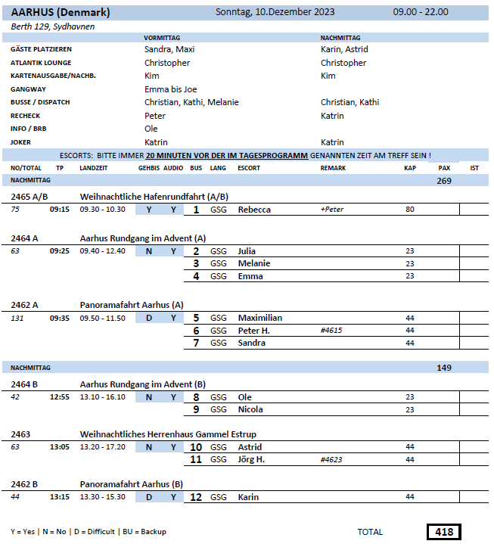

##### **Mo 11.12. Kopenhagen / Dänemark 09.00 – 18.00**

*Shuttlebus vom Oceankaj zum Holmens Kanal 5. 3 Busse mit jeweils 45 min für eine Runde. Es gab Unterbrechungen, da die Pause nicht eingeplant war, soweit aber ohne größere Probleme.*

**Panoramafahrt Kopenhagen I ca. 2 Std. | 29,00 €**

Diese Stadtrundfahrt mit Fotostopps unterwegs zeigt Ihnen die gastfreundliche und fröhliche Stadt Kopenhagen mit breiten Straßen und gepflegten Parks. Sie passieren die schönsten Sehenswürdigkeiten wie den Rathausplatz, den Vergnügungspark Tivoli und Schloss Christiansborg, Sitz des dänischen Parlaments. Sie passieren Nyhavn sowie den Gefionbrunnen und Schloss Amalienborg, die Residenz der dänischen Königin. Selbstverständlich halten Sie auch an der Skulptur der berühmten "Kleinen Meerjungfrau" an.

**Bitte beachten:** Im Jahr 2023 finden Bauarbeiten am Schloss Amalienborg statt. Busse dürfen nicht anhalten. Alternativ findet ein Fotostopp am historischen Schloss Rosenborg statt.

* Ausflug nach Plan

**Malmö und Kopenhagen I ca. 6 Std. mit Lunchbox | 79,00 €**

Sie fahren über die Öresundbrücke, die weltweit längste Schrägseilbrücke, nach Malmö. Sie passieren das Theater und die Stadtbibliothek, bestehend aus dem alten Gebäudekomplex und einem Neubau, der 1997 eröffnet wurde. Ein Fotostopp erfolgt am alten Schloss (Malmöhus) aus dem 15.Jh., dem ältesten Renaissanceschloss in Skandinavien. Von der Altstadt fahren Sie in den Stadtteil Westhafen, ein neues Wohn- und Geschäftsviertel, das auf einem früheren Industriegelände entstanden ist. Hier sehen Sie schöne Strandpromenaden, üppige Grünflächen sowie das spektakuläre Wohn- und Bürogebäude Turning Torso (mit 190 m das höchste Gebäude Schwedens). Auch genießen Sie hier den herrlichen Blick über den Öresund. Nach etwa einstündiger Fahrt erreichen Sie wieder Kopenhagen und unternehmen eine Panoramafahrt mit den wichtigsten Sehenswürdigkeiten. Sie passieren den Amalienborg Palast und sehen das Schloss Christiansborg, den Rathausplatz, die Tivoli-Gärten, den "Schwarzen Diamanten" (kubischer Anbau der Königlichen Bibliothek) und die schöne ehemalige Börse mit der Drachenspitze aus dem Jahr 1625. Natürlich legen Sie auch einen Fotostopp an der "Kleinen Meerjungfrau" ein, dem weltbekannten Wahrzeichen von Kopenhagen. Nach diesen Eindrücken kehren Sie wieder zurück zum Schiff.

**Bitte beachten:** Für Gäste mit eingeschränkter Beweglichkeit nicht geeignet. Begrenzte Teilnehmerzahl. Im Jahr 2023 finden Bauarbeiten am Schloss Amalienborg statt. Busse dürfen nicht anhalten. Alternativ findet ein Fotostopp am historischen Schloss Rosenborg statt.

* Ausflug nach Plan

**Stadtrundgang Kopenhagen I ca. 3,5 Std. |39,00 €**

Ab dem Schiff spazieren Sie entlang der Promenade Langelinie und erreichen schon bald die berühmte Skulptur der "Kleinen Meerjungfrau". Danach passieren Sie die Überreste der Stadtbefestigung Kastellet und den Gefionbrunnen. Entlang des Churchill Parks spazieren Sie zur marmornen Frederikskirche und zum Schloss Amalienborg, Residenz der dänischen Königin. Sie gelangen zum Kanalgebiet Nyhavn mit den charmanten Giebelhäusern und legen unterwegs eine Erholungspause in einem Café bei Kaffee und Gebäck ein. Anschließend spazieren Sie zurück zum Schiff.

**Bitte beachten:** Für Gäste mit eingeschränkter Beweglichkeit nicht geeignet. Begrenzte Teilnehmerzahl. Nur Außenbesichtigungen.

* Ausflug nach Plan  
  Wir haben die Gäste mit unserem Shuttle in die Stadt gebracht.

**Tivoli Weihnachtsmarkt individuell I ca. 4 Std. | 54,00 €**

Etwa 20-minütiger Bustransfer zum Vergnügungs- und Erholungspark Tivoli. Der Park wurde 1843 angelegt und hat sich über die Jahrzehnte zu einem der Wahrzeichen der Stadt entwickelt. Märchenautor Hans Christian Andersen, sowie Walt Disney und viele weitere Berühmtheiten gehörten bereits zu den Besuchern. Über die Vorweihnachtszeit wird im Park mit bunten Lichtern und Dekoration eine sehr festliche Atmosphäre geschaffen. Bummeln Sie entlang der zahlreichen Hütten, die unter anderem Handwerkskunst, Porzellan und skandinavische Strickware anbieten. Nach dem gut 3-stündigen Aufenthalt erfolgt der Transfer zurück zum Schiff.

**Bitte beachten:** Dieser Transfer beinhaltet lediglich die Bushin- und Rückfahrt sowie den Eintritt in den Tivoli.

* Ausflug nach Plan

**Tivoli mit Weihnachtsspezialitäten I ca. 4 Std. | 59,00 €**

Transfer zum weihnachtlich geschmückten Tivoli Freizeit- und Erholungspark. Der Park wurde 1843 angelegt und hat sich über die Jahrzehnte zu einem der Wahrzeichen der Stadt entwickelt. Märchenautor Hans Christian Andersen, sowie Walt Disney und viele weitere Berühmtheiten gehörten bereits zu den Besuchern. Über die Vorweihnachtszeit wird im Park mit über 500.000 bunten Lichtern eine sehr festliche Atmosphäre geschaffen. Bummeln Sie entlang der zahlreichen Hütten, die unter anderem Handwerkskunst, Porzellan und skandinavische Strickware anbieten. Nach dem gemeinsamen Genuss von Glühwein 'Glogg‘ und traditionellen dänischen Pfannkuchen ‘æbleskiver’ unternehmen Sie einen entspannten Rundgang und fahren dann mit dem Bus zurück zum Schiff.

**Bitte beachten**: Diese Tour beinhaltet lediglich die Bushin- und Rückfahrt, den Eintritt in den Tivoli sowie die Weihnachtsspezialitäten.

* Gruppe 14: Drei Passagiere von Gruppe 18 haben mitgegessen, ohne, dass das dem Escort bekannt war. (Wurde nachberechnet)

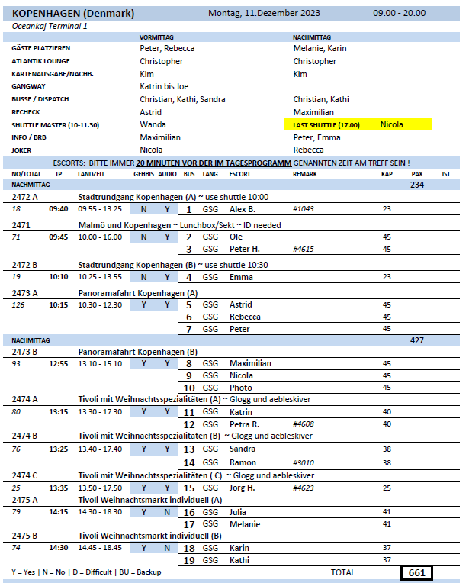

##### **Mi 13.12. Hamburg / Deutschland ETA ~~12.00~~ 17:30**

*Wir haben einen Shuttle zum historischen Weihnachtsmarkt angeboten und dafür 2 Busse ganztags und 2 Busse halbtags geplant. Aufgrund der Verspätung haben wir auf 2 Busse a 4 Stunden reduziert. Viele Gäste, die den Shuttle gebucht hatten, haben storniert.*